Documentación: Configuración de Seguridad con FortiGate
Nombre: Jorge Emmanuel Sime Matos
Matrícula: 2025-0763
1. Topología e Infraestructura
El laboratorio consiste en una red corporativa segmentada, diseñada para proteger los servidores de aplicaciones y bases de datos frente a posibles ataques originados desde la red de usuarios.
Nodos de la red:
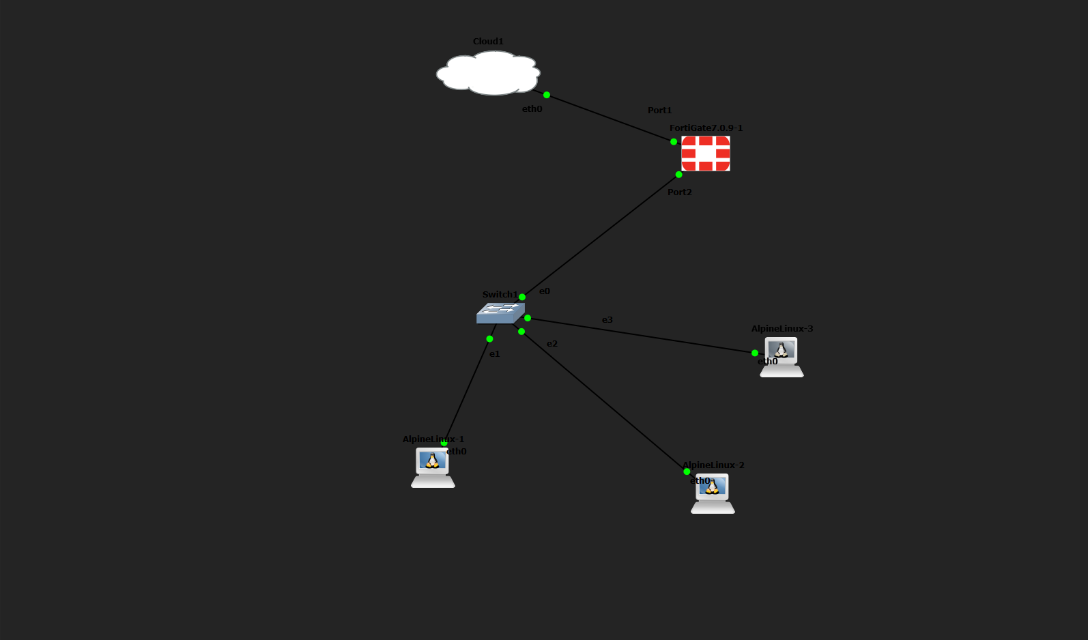
- FortiGate (v7.0.9): Actúa como firewall de próxima generación (NGFW), enrutador inter-VLAN y servidor DHCP.
- Switch de Capa 2 (Genérico): Configurado para el etiquetado 802.1Q. (Nota del autor: La configuración lógica original fue diseñada para un switch Cisco vIOS, cuyo script se adjunta en este repositorio. Debido a limitaciones de virtualización KVM en el entorno local, la demostración práctica se ejecutó exitosamente utilizando un nodo Ethernet genérico).
- AlpineLinux-1 (Web Server): Contenedor alojado en la red de servidores.
- AlpineLinux-2 (DB Server): Contenedor alojado en la red de servidores.
- AlpineLinux-3 (Cliente/Usuario): Contenedor simulando el origen de las peticiones.
2. Segmentación de Red e Interfaces
El direccionamiento IP se dividió utilizando subinterfaces en el puerto 2 del FortiGate para aislar los dominios de broadcast:
- VLAN 10 (Usuarios):
  - Gateway (FortiGate): 10.7.63.129/28
  - Cliente AlpineLinux-3: IP dinámica asignada vía DHCP por el FortiGate (10.7.63.130).
- VLAN 20 (Servidores):
  - Gateway (FortiGate): 10.7.63.1/28
  - Servidor Web: IP estática 10.7.63.10
  - Servidor Base de Datos: IP estática 10.7.63.11
3. Políticas de Seguridad Implementadas
Para cumplir con los lineamientos de seguridad de la infraestructura, se implementaron las siguientes reglas y perfiles de seguridad en el FortiGate:
3.1. Control de Acceso (Firewall Policies)
- Usuarios_a_Web: Permite el acceso exclusivo mediante el protocolo HTTPS (puerto 443) desde la VLAN de usuarios hacia la VLAN de servidores. Incluye inspección de certificados SSL.
- Bloqueo_Usuarios_DB: Bloquea explícitamente cualquier intento de conexión directa (tráfico MySQL / TCP 3306) desde la VLAN de usuarios hacia el servidor de base de datos, generando un registro de la violación (Log Violation Traffic).
- Web_a_DB: Regla interna que permite la comunicación estrictamente necesaria por el puerto 3306 entre el Servidor Web y el Servidor de Base de Datos.
3.2. Prevención de Intrusiones (IPS)
- Perfil Defensa_SQLi: Se creó un sensor IPS con filtros específicos para detectar firmas de Inyección SQL y ataques dirigidos a entornos MySQL. La acción principal está configurada en Block e incluye el registro de paquetes (Packet Logging) para trazabilidad forense.
3.3. Control de Archivos (File Filter)
- Perfil Bloqueo_EXE: Se integró un perfil de filtrado a la política de navegación web que inspecciona la descarga de archivos y bloquea automáticamente cualquier binario ejecutable (.exe), mitigando la distribución de malware.
3.4. Mitigación de Denegación de Servicio (DoS Rate Limiting)
Se configuró una política DoS IPv4 sobre la interfaz entrante de la VLAN de usuarios para frenar ataques de saturación volumétrica:
- tcp_syn_flood: Umbral de bloqueo (Block) fijado en 50 intentos por segundo.
- icmp_flood: Umbral de bloqueo (Block) fijado en 20 intentos por segundo.

4. Pruebas de Validación
- Comprobación de conectividad y asignación DHCP (ip a).
- Intento de conexión directa a la base de datos bloqueado por política de Firewall (telnet 10.7.63.11 3306).
- Simulación de Inyección SQL bloqueada por el motor IPS (wget --no-check-certificate "[https://10.7.63.10/?id=1](https://10.7.63.10/?id=1)' OR '1'='1").
- Ataque ICMP Flood mitigado por la política de limitación de tasa (ping -f -c 50 10.7.63.10).
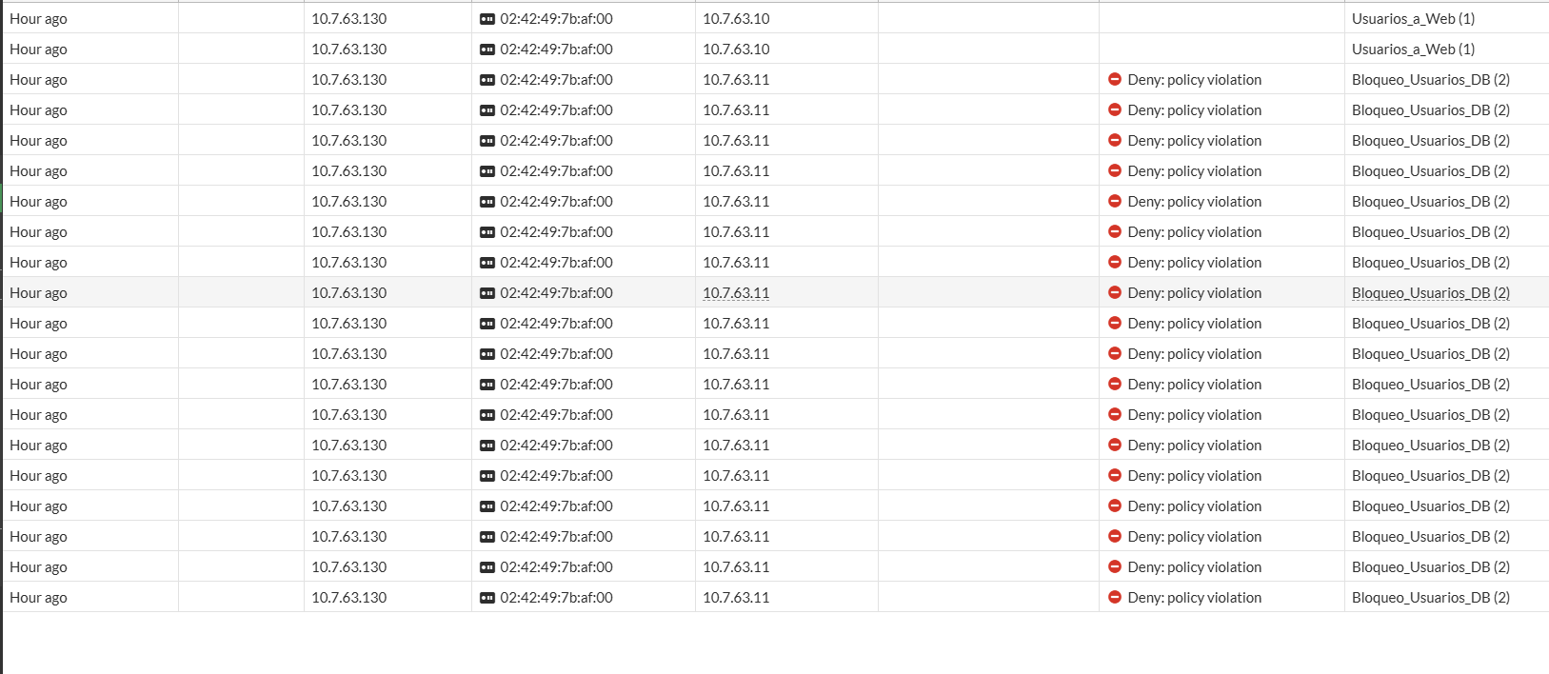

Script
enable
configure terminal

! 1. Creación de VLANs
vlan 10
name Usuarios
exit

vlan 20
name Servidores
exit

! 2. Configuración del puerto Trunk hacia el FortiGate (Equivalente al Puerto e0)
interface Ethernet0/0
description ENLACE_TRONCAL_FORTIGATE
switchport trunk encapsulation dot1q
switchport mode trunk
switchport trunk allowed vlan 10,20
no shutdown
exit

! 3. Configuración del puerto hacia el Web Server (Equivalente al Puerto e1)
interface Ethernet0/1
description WEB_SERVER_VLAN20
switchport mode access
switchport access vlan 20
spanning-tree portfast
no shutdown
exit

! 4. Configuración del puerto hacia el DB Server (Equivalente al Puerto e2)
interface Ethernet0/2
description DB_SERVER_VLAN20
switchport mode access
switchport access vlan 20
spanning-tree portfast
no shutdown
exit

! 5. Configuración del puerto hacia el Cliente (Equivalente al Puerto e3)
interface Ethernet0/3
description CLIENTE_USUARIOS_VLAN10
switchport mode access
switchport access vlan 10
spanning-tree portfast
no shutdown
exit
end
write memory

Video demostrativo
https://youtu.be/sSxnNaTSrJw

